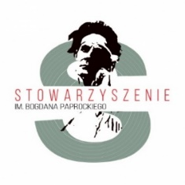

Załącznik nr 1 do Karty zgłoszenia LAD’24

Repertuar – prosimy o wypełnienie według schematu:
- Arie operowe i oratoryjno-kantatowe:
imię i nazwisko kompozytora – incipit – postać - z którego aktu – tytuł opery/oratorium
- Pieśni:
imię i nazwisko kompozytora, tytuł pieśni - opus/numer – nazwę cyklu - autora słów – incipit

- Obowiązuje oryginalna pisownia tytułów oper, oratoriów, pieśni oraz cykli, z których pochodzą.

- Ponadto powinny zostać zachowane litery oraz znaki specjalne przynależne do języków obcych (cyrylica itp.).

1.
2.
3.
4.
5.
6.
7.
8.

